pycharm使用github操作步骤

1、打开pycharm －－＞File－－＞setings－－＞搜索github－－＞点击会出现No github accounts added －－＞点击add accounts－－＞然后在Log int github弹框中输入你github的用户名和密码－－＞点击Log in绑定帐号．

2、创建Github的仓库

点击VSC——Import into Version Control－－＞Share Project on Github－－＞然后会弹出框让你输入一个仓库名（不能为中文）－－＞然后点击share

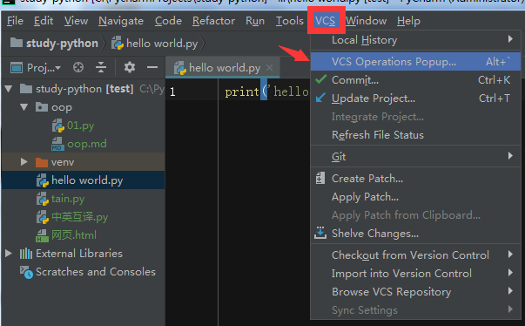

然后会弹出让你选择哪些文件需要被同步，选好后，在下面的commit Message可以输入自己的信息，然后点OK，你的代码就提交到网上了。

3、修改后的文件提交

对修改后的文件或目录点击右键：Git——Add，先把文件放入暂存区

然后点击刚才Add上面的commit file

填好commit的信息后，点击下面的commit and Push，可以直接提交到网上

